Dotkněte se inovací CZ.1.07/1.3.00/51.0024

Základní škola Gabry a Málinky Štítná nad Vláří, okres Zlín

Název projektu | Dotkněte se inovací
Registrační číslo projektu | CZ.1.07/1.3.00/51.0024
Pořadové číslo výstupu | 3.
Název materiálu | Ekabinet v chemii - přehled
Vzdělávací oblast | Člověk a příroda
Vzdělávací obor | Chemie
Klíčová slova | Chemie, ekabinet
Autor | Bronislav Šenkeřík
Použité zdroje | EDULOGY. S.R.O.. www.ekabinet.cz [online]. [cit. 27.4.2015]. Dostupný na WWW: http://www.ekabinet.cz/

- Přístup k výukovému systému Ekabinet a jeho jednotlivým částem

www.ekabinet.cz

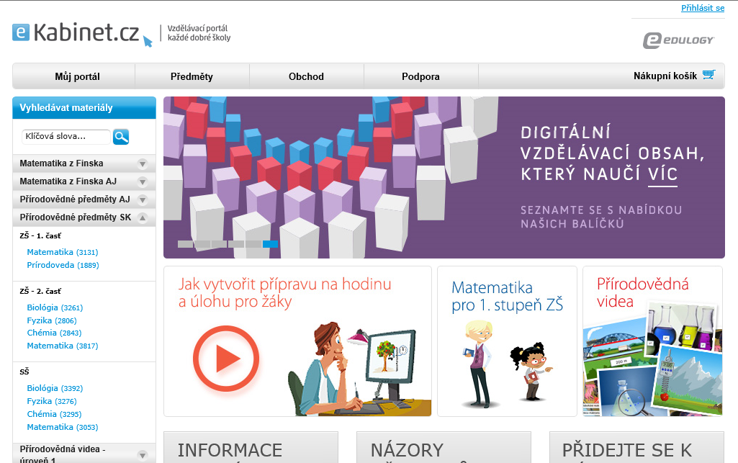

- Chemie jako součást Přírodovědy

Ekabinet je systém pro výuku přírodovědných předmětů, který vznikl v Polsku. Protože polské osnovy se od českých liší, lze úvodní kapitoly výuky chemie nalézt už v Úrovni 1 v Přírodovědě.

Přístup:
www.ekabinet.cz ► Prírodovedné predmety SK ► Úroveň 1 ► Prírodoveda

Obsah (jsou uvedeny pouze části týkající se učiva chemie):

VI. Zoskupovanie a triedenie látok
32. Tuhé, kvapalné a plynné látky
33. Teória častíc
34. Fyzikálne zmeny
35. Prvky
36. Vlastnosti kovov
37. Vlastnosti nekovov
38. Zlúčeniny
39. Názvoslovie zlúčenín
40. Zmesi
41. Oddeľovanie zložiek zmesí

VII. Premena látok
42. Fyzikálne zmeny v látkach
43. Roztoky
44. Geologické zmeny: zvetrávanie
45. Tvorba hornín
46. Chemické reakcie
47. Účinky spaľovania

VIII. Modely správania
48. Reaktivita kovov
49. Substitučné reakcie
50. Kyseliny a zásady
51. Reakcie s kyselinami
52. Neutralizácia

- Chemie v Úrovni 2

Tato úroveň v podstatě odpovídá našemu 2. stupni základní školy.

Obsah:

I. Skupenstvá
1. Základné vlastnosti látok
2. Plyny
3. Kvapaliny
4. Tuhé látky
5. Zmeny skupenstva
6. Fyzikálne zmeny pri zahrievaní a chladení
7. Difúzia a rozpúšťanie
8. Zákony plynu. Časť I.
9. Zákony plynu. Časť II.

II. Prvky, zlúčeniny a zmesi
10. Prvky
11. Chemické zlúčeniny
12. Zmesi

III. Štruktúra atómu
13. Prvé atómové teórie
14. Štruktúra atómu
15. Relatívna atómová hmotnosť
16. Spojité a čiarové spektrum
17. Bohrov model atómu
18. Elektrónová konfigurácia atómu

IV. Väzby
19. Iónová väzba. Časť I.
20. Iónová väzba. Časť II.
21. Kovalentná väzba. Časť I.
22. Kovalentná väzba. Časť II.
23. Kovová väzba
24. Zliatiny
25. Tuhé látky zložené z jednoduchých molekúl a makromolekúl
26. Alotropické modifikácie

V. Znázornenie chemických reakcií
27. Chemická reakcia a fyzikálny dej
28. Chemické rovnice
29. Typy reakcií

VI. Kvantitatívne aspekty chemických reakcií
30. Relatívna atómová a relatívna molekulová hmotnosť
31. Mol
32. Praktický význam molu

VII. Kyseliny, zásady a soli
33. Vlastnosti kyselín
34. Vlastnosti zásad
35. Indikátory a pH
36. Neutralizačné reakcie
37. Soli
38. Reakcie kyselín a zásad
39. Acidobázická titrácia

VIII. Voda a vodné roztoky
40. Vlastnosti vody
41. Rozpustnosť vo vode
42. Prírodné vody
43. Koloidy. Umývanie vo vode

IX. Periodická tabuľka a chemické vlastnosti prvkov
44. Periodická sústava prvkov
45. Vzácne plyny
46. Alkalické kovy
47. Reakcie alkalických kovov
48. Kovy alkalických zemín. 2. skupina
49. Halogény. Skupina 17
50. Reakcie halogénov

X. Rad reaktivity kovov
52. Elektrochemický rad napätia kovov
53. Reakcie týkajúce sa kovov
54. Elektrochemické články

XI. Elektrolýza
55. Vodivosť chemických látok
56. Elektrolýza. Časť I.
57. Elektrolýza. Časť II.

XII. Organická chémia
58. Alkány
59. Izoméria alkánov
60. Alkény
61. Alkoholy
62. Karboxylové kyseliny

XIII. Chemické reakcie
63. Endotermické a exotermické reakcie
64. Vratné reakcie a chemická rovnováha
65. Rýchlosť chemickej reakcie
66. Faktory ovplyvňujúce rýchlosť chemickej reakcie
67. Katalyzátory
68. Enzýmy - biologické katalyzátory

XIV. Úžitkové produkty z organických zdrojov
69. Fosílne palivá a surová ropa
70. Krakovanie a spaľovanie uhľovodíkov
71. Polyméry
72. Vplyv ropných produktov na životné prostredie

XV. Úžitkové produkty z hornín
73. Kovy z kovových rúd
74. Železo
75. Hliník
76. Meď a titán
77. Priemyselné využitie vápenca
78. Síra a kyselina sírová

XVI. Úžitkové produkty zo vzduchu
79. Vzduch
80. Amoniak a kyselina dusičná
81. Priemyselné hnojivá

XVII. Potraviny a lieky
82. Sacharidy
83. Bielkoviny
84. Tuky
85. Potraviny a lieky

XVIII. Chémia a Zem
86. Štruktúra Zeme
87. Litosférické platne
88. Pohyby litosférických dosiek, zemetrasenia a sopky
89. Vyvreté horniny
90. Usadené horniny. Časť I.
91. Usadené horniny. Časť II.
92. Premenené horniny a horninový cyklus
93. Atmosféra
94. Oceány

XIX. Laboratórne metódy a analytické skúšky
95. Zaobchádzanie s kvapalinami
96. Zaobchádzanie s tuhými látkami. Zohrievanie
97. Plyny: zaobchádzanie a laboratórne pokusy
98. Dôkazové reakcie iónov

XX. Bezpečnosť v chemickom laboratóriu
99. Bezpečnosť v chemickom laboratóriu

- Poznámky
  - Na 2. stupni základní školy jsou použitelné i některé části z Úrovně 3.
  - Po vyhledání určité části programu jsou okamžitě použitelné dva typy výukového materiálu – 1. Žiacka lekcia, 2. Učteľská lekcia. Žiacka lekcia je použitelná k samostatné práci žáků na PC nebo tabletech. Učitelské lekce jsou určeny k prezentaci učiva za využití interaktivní tabule případně dataprojektoru (obsah lekce je zpracován větším písmem). Lekce se spouští tlačítkem Náhled.
  - Jednotlivé lekce lze i upravovat a přizpůsobit potřebám vlastní výuky.
  - Některé z lekcí jsou výborně zpracované a natolik sedí na naše „učivo“, že je lze použít bez úprav a výběru. Některé jsou zpracovány hůře či příliš náročně a u takových lekcí je potřeba pečlivě vybírat, co z nich použijeme.

